- Oh, mio Dio.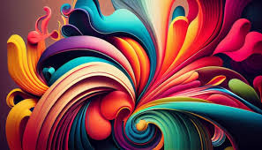

Un'immagine può essere bidimensionale, come un disegno, una pittura o una fotografia, o tridimensionale, come un'intaglio o una scultura. Un'immagine è una rappresentazione visiva. Un'immagine può essere bidimensionale, come un disegno, una pittura o una fotografia, o tridimensionale, come un'intaglio o una scultura. Un'immagine può essere bidimensionale, come un disegno, una pittura o una fotografia, o tridimensionale, come un'intaglio o una scultura. Un'immagine può essere bidimensionale, come un disegno, una fotografia o una rappresentazione visiva. Un'immagine può essere bidimensionale, come un disegno, una pittura o una fotografia, o tridimensionale, come un'intaglio o una scultura. Un'immagine è una rappresentazione visiva. Un'immagine può essere bidimensionale, come un disegno, una pittura o una fotografia o una rappresentazione tridimensionale, come una scultura o una scultura.